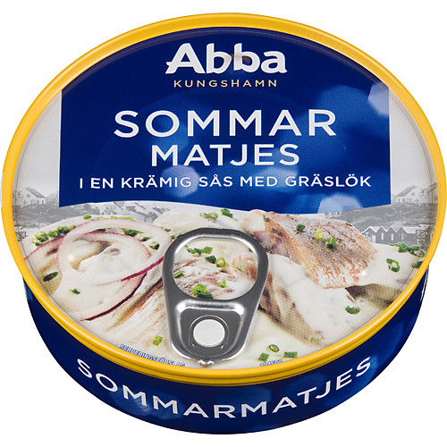
Pressmeddelande
2012-06-18

3000 ton sill.
Midsommar är här.
Omega3-dosen i svenskarnas blod kommer i veckan att skjuta i höjden. Nu sätter vi nämligen i oss otroliga 3000 ton sill och matjes. Midsommar är här!

Midsommarbordets stamgäster utmärker sig med sin enkelhet. Till skillnad från julens och påskens överdåd är sillen, färskpotatisen och gräddfilen en trio som inte kräver mycket sällskap. Men smakvarianterna har blivit modigare.

– Våra tre mest populära sillsorter är fortsatt de klassiska smakerna, inlagd sill, löksill och senapssill. Men vi märker absolut att våra konsumenter är öppna för nya, spännande smaker, säger Eva Berglie, Kommunikationschef på Abba Seafood. Årets smak från Abba är Fläderblom & Citron och sedan tidigare finns till exempel Vodka- & limesill och Havtornssill med rosmarin i vårt sortiment.

En trend på lite längre sikt är att de krämiga varianterna ökar, även om klara varianter fortfarande totalt sett är störst. Det finns vidare skillnader i preferenser beroende på bland annat ålder och geografi. Yngre föredrar till exempel krämigare varianter, och inlagd sill är mest populär i Stockholm, medan man på Västkusten hellre väljer Löksill.
Sill i siffror

Totalt säljs ungefär 6000 ton sill och 3000 ton matjes om året. Av sillvolymen säljs ungefär 50% under de tre högtiderna jul, påsk och midsommar. Julen är störst, medan påsk och midsommar delar på återstå-ende hälft av högtidsvolymen. Midsommar är matjessillens höjdpunkt. Nu säljs ungefär 80% av totalvolymen.

På Abba har tempot i produktionen lugnat ned sig lite, efter att ha gått på högtryck de senaste månaderna. Nu kan medarbetarna slappna av och själva fira in sommaren.

– Självklart ser vi fram emot midsommar lite extra på Abba Seafood, säger Eva Berglie. Samtidigt vill jag passa på att tipsa svenskarna om att äta sill oftare även till vardags. Sill är ju en väldigt nyttig produkt och med en uppsjö av spännande varianter är det lätt att variera.
Kontaktperson
Eva Berglie, Kommunikationschef Abba Seafood, eva.berglie@abbaseafood.se
Direkttfn: 031-701 44 57  Mobiltfn: 0708-99 19 37  www.abbaseafood.se

